МИНИСТЕРСТВО НАУКИ И ВЫСШЕГО ОБРАЗОВАНИЯ РОССИЙСКОЙ ФЕДЕРАЦИИ
Федеральное государственное автономное образовательное
учреждение высшего образования
«Южно-Уральский государственный университет
(национальный исследовательский университет)»
Высшая школа электроники и компьютерных наук
Кафедра системного программирования

Отчет
о выполнении практического задания
по дисциплине
«Практикум по виду профессиональной деятельности»

Выполнил:
студент группы КЭ-342
Власов А.А.

Проверил:
д.ф.-м.н., профессор кафедры СП,
доцент
Макаровских Т.А.

Челябинск – 2025
ОГЛАВЛЕНИЕ
1. УПРАЖНЕНИЕ №1 2

УПРАЖНЕНИЕ №1
Решить вручную и с помощью функции fsolve() систему нелинейных уравнений (вариант 4):
$$\left\{\begin{aligned}\cos{x_{1}+x_{2}-1.5=0} \\ 2x_{1}-\sin{{(x}_{2}-0.5)}-1=0\end{aligned}\right.$$
syms x y;
f1 = cos(x) + y - 1.5;
f2 = 2*x - sin(y - 0.5) - 1;
ezplot(f1, [-5,5]), hold
ezplot(f2, [-5,5]), grid
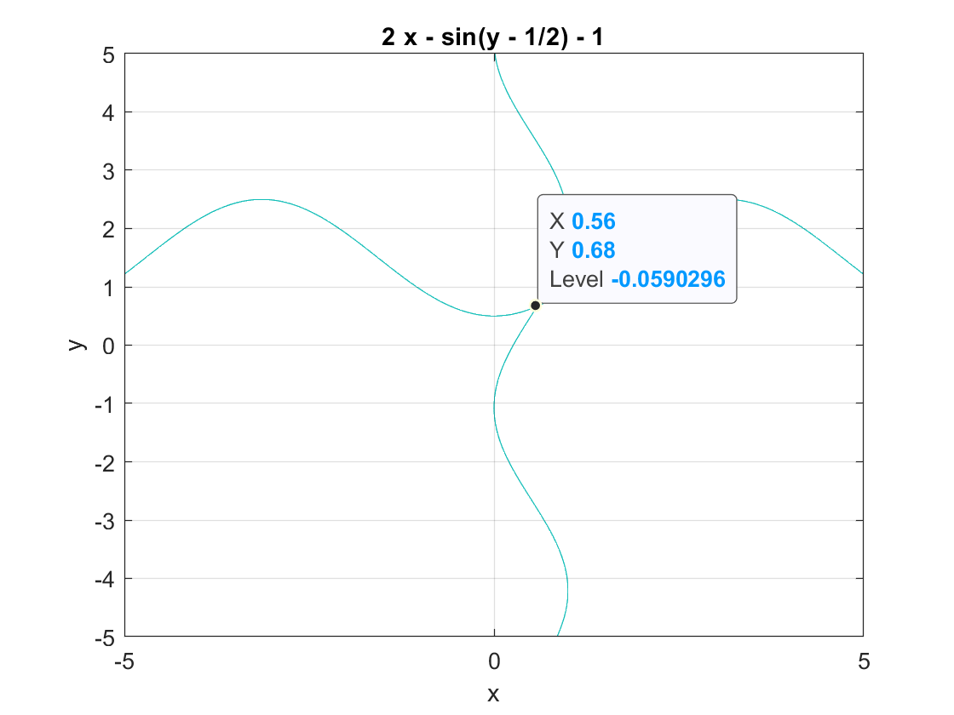
За начальное приближение приняты значения:
$$x_{0}=0.5; y_{0}=0.6;$$

k | x | y | F(x,y) | G(x,y) | F’x(x,y) | G’x(x,y) | F’y(x,y) | G’y(x,y)
0 | 0.5 | 0.6 | -0.0224 | -0.0998 | -0.479 | 2 | 1 | -0.995
1 | 0.5802 | 0.6609 | -0.0028 | 0.00022 | -0.548 | 2 | 1 | -0.987
2 | 0.5819 | 0.6646 | -1E-06 | 1,1E-06 | -0.55 | 2 | 1 | -0.986

j | Xn+1 | Yn+1 | |Xn+1 -Xn| | |Yn+1 -Yn| | max
-1.523 | 0.5802 | 0.6609 | 0.0802 | 0.0609 | 0.0802
-1.459 | 0.5819 | 0.6646 | 0.0017 | 0.0037 | 0.0037
-1.458 | 0.5819 | 0.6646 | 7,60031E-08 | 1,29032E-06 | 1,29032E-06

Поиск решения с помощью функции fsolve().
